Laves i grupper
Kultur og Hofstede
- Hvad er kultur og hvad kendetegner kultur?
- Lav jeres egen kulturanalyse af Danmark-

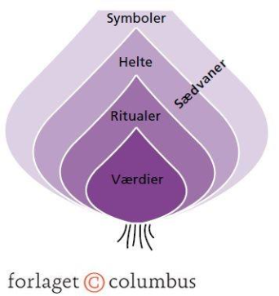

De kulturelle dimensioner i Hofstedes teori
Hver gruppe får tildelt en kulturel dimension. I skal kunne forklare flg.:
- Hvad er et land kendetegnet ved i den enkelte dimension? Husk at kunne forklare modsætningsforholdet
- Overvej, og kom med begrundelse for, hvor I mener DK ligger i dimensionen. Husk at bruge faglighed og viden

Sammenligning af lande
I skal gå ind på følgende link: Country comparison tool
- Skriv ’Denmark’ og det land, I har fået tildelt (husk at skrive det på engelsk)

- Kom vha. Hofstedes teori med en argumentation for, hvorvidt det vil være let eller svært for personer fra det pågældende land at integrere sig i Danmark. Husk at anvende faglighed og begreber!

I skal kunne præsentere ovenstående for jeres klassekammerater – vær grundige! Det bliver i grupper i rækkerne

Magtdistance  s. 227-228 | Kollektivisme vs. Individualisme s. 228-231 | Femininitet vs. Maskulinitet s. 231-233 | Usikkerhedsundvigelse  s. 233-235 | Lang- vs. Kortsigtet  livsorientering  s. 235 | Behovsudskydelse  s. 235-236
Nilla  Lucia  Julie  Adarsh | André  Fatima  Avesta  Mathilde | Therese  Andrea  Eline | Jeppe  Laura  Malue | Magnus  Makeme  Aisha | Esper  Isabella  Malthe
Kenya | Tyrkiet | Ukraine | Polen | Tyrkiet | Rumænien

Kulturanalyse i Aalborg (Laves tilbage i de nye netværksgrupper)
I skal forberede en undersøgelse af integrationen og det mulige multikulturelle samfund med udgangspunkt i Aalborg. Følgende punkter skal I tage stilling til:
Hvordan skal det undersøges?
Hvor skal det undersøges?
Hvem skal spørges?
Hvordan skal der spørges?
Hvordan sikres det faglige og objektive perspektiv?
Prøv ud fra ovenstående at lave en række spørgsmål (7-8 stykker)

